Lonsee-Urspring – 28. September 2021

Kaffee hautnah erleben – im digitalen Raum
Schaerer AG präsentiert Maschinenportfolio und Kaffeekompetenz in virtuellem Showroom

Im Zuge des fortschreitenden technischen Wandels stellt sich für viele Unternehmen die Frage, wie Kunden ihre Produkte und Dienstleistungen auch digital erleben können. Als Antwort hierauf präsentiert der Schweizer Kaffeemaschinenhersteller Schaerer nun, in Zusammenarbeit mit der deutschen Medienagentur Wurzel Digital, einen neuen, virtuellen Showroom. Der browserbasierte, dreidimensionale Ausstellungsraum erlaubt Besuchern ab sofort, sämtliche Maschinen und Beistellgeräte des Schaerer-Portfolios online in Augenschein zu nehmen. Hierzu stehen neben Info-Texten auch detaillierte 3D-Modelle der Geräte zur Verfügung, die per Augmented-Reality-Anwendung (AR) frei in realen Räumen platziert werden können. Doch nicht nur die Kaffeemaschinen selbst werden im virtuellen Showroom in Szene gesetzt: Auch die einzigartige Kaffeekompetenz der Schaerer-Experten spielt eine zentrale Rolle innerhalb des innovativen Konzepts und wird ansprechend dargestellt. Die umfassenden Informationen zu Maschinentechnik und Kaffeewissen lassen sich hierbei ganz individuell entdecken und erfahren, da die einladend gestaltete Präsentationsfläche völlig frei erkundet werden kann – mit Maus und Tastatur ebenso wie per Touch-Steuerung.

Die Idee, Messestände und Ausstellungsräume in den virtuellen Raum zu verlagern, ist grundsätzlich nicht neu. Durch die Auswirkungen der Corona-Pandemie bekam die Technologie jedoch einen entscheidenden Aufmerksamkeitsschub, wie Sebastian Walk, Digital Marketing Manager bei Schaerer und Projektverantwortlicher, weiß: «In den letzten eineinhalb Jahren fielen auf der ganzen Welt Messen aus oder wurden nur digital veranstaltet. Zwar lässt sich langsam wieder eine Normalisierung der Situation erahnen, viele Hersteller und Veranstalter sehen sich aber doch gezielt nach Alternativen um.»

Einladende Optik und detaillierte Informationen
Auch bei Schaerer wurde deshalb in den vergangenen Wochen und Monaten intensiv am eigenen virtuellen Showroom gearbeitet. Den technischen Teil der Entwicklung – etwa die Programmierung der Website und die Erstellung der dreidimensionalen Maschinenmodelle – übernahm die Wurzel Digital GmbH aus dem süddeutschen Esslingen. Die erfahrene Medienagentur verwandelte den fachkundigen Input der Maschinen- und Kaffeeexperten von Schaerer in ein visuell ansprechendes Gesamtbild. Das nun präsentierte Endprodukt überzeugt dementsprechend mit einem für Schaerer typischen modernen Wohlfühlambiente und lädt zum Erkunden ein. Die Steuerung im Raum erfolgt hierbei intuitiv per Maus und Tastatur oder Touchscreen. Sämtliche Maschinen aus dem Schaerer-Portfolio wurden als detaillierte Modelle im Showroom platziert und können, je nach Interesse, näher begutachtet werden. In verschiedenen Konfigurationen und mit diversen Beistellgeräten werden so unterschiedliche Anwendungsfälle beispielhaft dargestellt. Begleitende Informationstexte zu sämtlichen Geräten erläutern zudem technische Spezifikationen und konkrete Einsatzmöglichkeiten.

Ein besonderes technisches Highlight des virtuellen Showrooms ist die Möglichkeit, die realistischen 3D-Modelle der Kaffeemaschinen per AR-Anwendung in realen Umgebungen zu platzieren. Hierzu kann die Software auf die Kamera des verwendeten Smartphones oder Tablets zugreifen und die ausgewählte Maschine anschließend realistisch in das aufgenommene Bild integrieren. Interessierten Nutzern bietet sich so die Möglichkeit, eine potentielle Anschaffung direkt in den eigenen Räumlichkeiten auf sich wirken zu lassen.

Kaffeekompetenz und -genuss digitalisieren
Damit neben der aufwändig präsentierten Maschinentechnik die Kaffeekompetenz von Schaerer gebührend präsentiert wird, finden sich im virtuellen Showroom mehrere Stationen zu diesem Thema. Dort erhalten Besucher unter anderem weiterführende Information zum Schaerer Coffee Competence Centre. Zudem werden an bestimmten Punkten im Raum interessante Fakten zum Unternehmen selbst, den firmeneigenen Service-Strukturen sowie weiteren Facetten der Schaerer AG zur Verfügung gestellt.

Zentraler Anspruch, sowohl von Schaerer als auch Wurzel Digital, bei der Gestaltung des Showrooms war, die sinnlichen Eindrücke des Kaffeegenusses durch digitale Tools erfahrbar zu machen. Matthias Lübke, Marketingleiter und Head of Coffee Competence Centre bei Schaerer, erläutert den Kerngedanken des Projekts: «Wir sind überzeugt, dass wir mit dem digitalen Kaffeeerlebnis im virtuellen Showroom neue Wege gehen können. Selbstverständlich wird dies den persönlichen, zwischenmenschlichen Austausch nie vollkommen ersetzen – doch digitale Kommunikationsformen werden zunehmend mit der analogen Welt verschmelzen.» Auch Sebastian Walk unterstreicht diesen Ansatz und ergänzt: «Die Vorteile des Showrooms sind vielseitig. Wir verfügen nun über einen zentralen Knotenpunkt für multimediale Inhalte – unabhängig von Ort und Zeit. Das ist einerseits äußerst praktisch für unsere Kunden und Partner in aller Welt, andererseits steigert es die Nachhaltigkeit.»

Zugang zum Virtuellen Showroom: https://virtual-showroom.schaerer.com

Bildmaterial

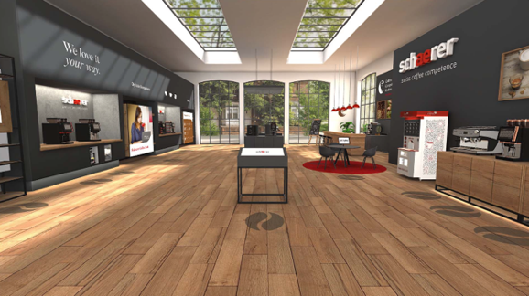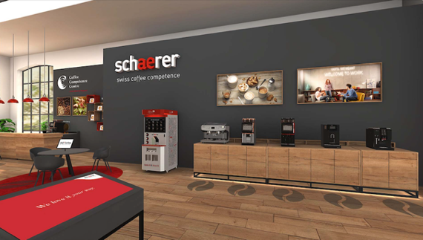

Bildanforderung
Bildmaterial zum Download finden Sie in unserem Medienportal press-n-relations.amid- pr.com (Suchbegriffe „Schaerer Virtueller Showroom“). Selbstverständlich schicke ich Ihnen die Dateien auch gerne per E-Mail zu. Kontakt: nfo@press-n-relations.de

Weitere Informationen:
Schaerer Deutschland GmbH, Lena Raschke
Assistenz der Geschäftsleitung
Siechenlach 1, D-89173 Lonsee-Urspring
Tel.: +49 7336 9525-202
Fax: +49 7336 9525-203
LRaschke@schaerer.com
www.schaerer.com

Schaerer Pressebüro
c/o Press’n’Relations GmbH,
Nataša Forstner
Magirusstrasse 33, D-89077 Ulm
Tel.: +49 731 96 287-17
Fax: +49 731 96 287-97
nfo@press-n-relations.de
www.press-n-relations.de

Schaerer Deutschland GmbH
Die Schaerer Deutschland GmbH wurde 1993 als erste Tochtergesellschaft der Schaerer AG gegründet. Das Team um Geschäftsführer Hansjürg Marti betreut insgesamt 120 Vertriebs- und Servicepartner in Deutschland und in Österreich. Zum Kundenkreis gehören neben Unternehmen aus den Branchen Gastronomie und Hotel auch Bäckereien, Kettenbetriebe oder Büros. Der Sitz des Unternehmens befindet sich seit 2009 in Lonsee-Urspring. Die Schaerer Deutschland GmbH vertreibt in Deutschland und Österreich neben den eigenen auch die professionellen Kaffeemaschinen der Marke Wilbur Curtis.

Wilbur Curtis
Das US-amerikanische Unternehmen Wilbur Curtis entwickelt seit der Gründung im Jahr 1941 professionelle Kaffeemaschinen, Tee-Brühsysteme und Spezialgetränkespender. Dank seiner ausgeprägten Innovationskultur mit Weitblick für die Anforderungen des Marktes ist das Familienunternehmen heute der zweitgrößte amerikanische Hersteller in diesem Bereich und auch weltweit unter den führenden Unternehmen dieser Branche. Seit 2019 gehört Wilbur Curtis zum Geschäftsbereich Professional Coffee Machines der Groupe SEB.

Curtis entwickelt seit jeher neue Technologien für das besondere Kaffeeerlebnis. Sie unterstützen den Betreiber, konstante Kaffeequalität anzubieten und gleichzeitig Serviceprozesse zu vereinfachen. Innovative Technologie bietet Kunden dabei höchste Flexibilität sowie Prozesssicherheit. Nachhaltiges Handeln im Sinne der Umwelt und der verantwortungsvolle Umgang mit Ressourcen sind ebenfalls tief in der Unternehmensphilosophie verankert. Bereits seit 1941 lebt Curtis das Prinzip der drei Rs „Reduce, Reuse & Recycle“ in allen Geschäftsbereichen – von der Fertigung und Lagerung bis zur Verwaltung.

Schaerer AG
Die 1892 gegründete Schaerer AG mit Sitz im schweizerischen Zuchwil gehört zu den weltweit führenden Herstellern vollautomatischer professioneller Kaffeemaschinen. Als Traditionsunternehmen mit langjähriger Geschichte steht die Marke Schaerer für Schweizer Werte verbunden mit tiefgreifendem Kaffeewissen. Diese Markeneigenschaften bringt das Unternehmen im Claim des Unternehmenslogos „swiss coffee competence“ zum Ausdruck und lebt sie gleichermassen bei der Produktentwicklung wie im Coffee Competence Centre, dem Schaerer eigenen Kaffeekompetenz- und Schulungszentrum in Zuchwil. Weiterhin zeichnet sich Schaerer durch außerordentliche Flexibilität mit dem Leitgedanken „We love it your way“ aus – sei es in Bezug auf Kundenanfragen, kundenspezifische Produkte, Großaufträge oder auch bei dem Portfolio, das den Kunden vielfältige, individuelle Konfigurationsmöglichkeiten bietet. Kundennah und mit umfassendem Kaffeewissen unterstützt Schaerer Kunden jeder Größe weltweit dabei, ihren Gästen höchsten Kaffeegenuss in der Tasse zu bieten.

Seit 2006 ist Schaerer Teil der WMF und gehört seit Ende 2016 zum französischen Groupe SEB Konzern. Alle B2B-Marken der Gruppe sind unter dem Vertriebsdach „SEB PROFESSIONAL“ gebündelt. Neben Schaerer gehören dazu die Kaffeemaschinenmarken WMF und Wilbur Curtis sowie der Geschäftsbereich Professional Hotel Equipment mit den Marken WMF Professional und HEPP

